 |  | 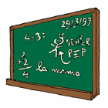 |  | 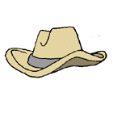
 |  | 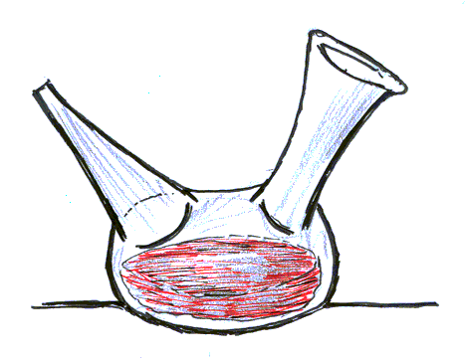 |  | 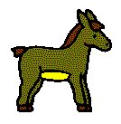
Loto /r/ múltiple segona posició:

- Gorra, pissarra,barret, carretó
- Samarreta, porró, serra, gerra
- Arrecades, espàrrecs

Cal fer dues còpies, una per la plantilla i una per les cartes.

